МІНІСТЕРСТВО ОСВІТИ І НАУКИ УКРАЇНИ
Чорноморський національний університет
імені Петра Могили
Факультет комп’ютерних наук
Кафедра інженерії програмного забезпечення

ЗВІТ
з лабораторної роботи № 7
«JavaScript. Динамічна вебсторінка.»
Варіант № 3
Дисципліна «Frontend-розробка»
Спеціальність «Інженерія програмного забезпечення»
Освітня програма: «Інженерія програмного забезпечення»

Здобувач | ______________ | Микита АСТАШОВ
 |  | «_09_» ___11_____ 2025 р.
Викладач  канд. техн. наук,  доцент | ______________ | Євген ДАВИДЕНКО
 |  | «__» ________ 20__ р.

Миколаїв – 2025
Лабораторна робота №7
Тема роботи: JavaScript. Динамічна вебсторінка.
Мета роботи: Закріпити навички розробки динамічної вебсторінки.
Завдання:
Магічна куля.
Побудувати динамічну вебсторінку використовуючи лише JavaScript (тег body файлу html порожній) згідно з прикладом (рис. 1).
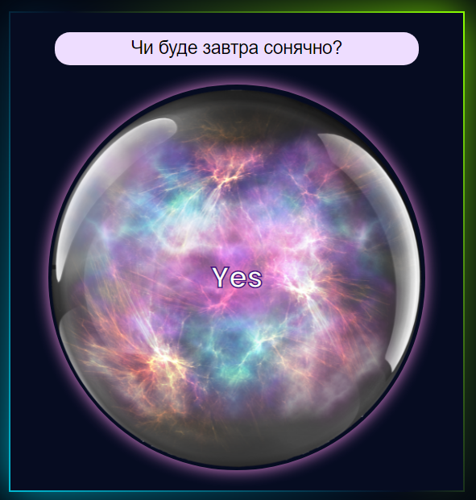
Рисунок 1 – Приклад магічної кулі
Лістинг коду:
HTML:
<!DOCTYPE html>
<html lang="en">
<head>
<meta charset="UTF-8">
<meta name="viewport" content="width=device-width, initial-scale=1.0">
<link rel="stylesheet" href="styles.css">
<title>Magic sphere</title>
</head>
<body>
<script src="script.js" defer></script>
</body>
</html>
CSS:
:root {
--bg: #0b1020;
--accent: #8be9fd;
--glass: rgba(255, 255, 255, 0.04);
--ball-gradient: radial-gradient(
circle at 30% 30%,
rgba(255, 255, 255, 0.08),
rgba(0, 0, 0, 0.35)
);
}
html,
body {
height: 100%;
margin: 0;
font-family: Roboto, "Helvetica Neue", Arial;
background: linear-gradient(180deg, var(--bg) 0%, #071024 100%);
color: #e6f0ff;
}
.wrap {
min-height: 100vh;
display: flex;
align-items: center;
justify-content: center;
padding: 32px;
box-sizing: border-box;
}
.panel {
width: 100%;
max-width: 920px;
background: linear-gradient(
180deg,
rgba(255, 255, 255, 0.02),
rgba(255, 255, 255, 0.01)
);
border-radius: 18px;
padding: 28px;
box-shadow: 0 10px 30px rgba(2, 6, 23, 0.6);
display: grid;
grid-template-columns: 1fr 420px;
gap: 24px;
align-items: center;
}
.left {
padding: 10px;
text-align: center;
}
h1 {
margin: 0 0 8px 0;
font-size: 20px;
}

.controls {
display: flex;
gap: 8px;
margin-bottom: 14px;
}
input.question {
flex: 1;
padding: 12px 14px;
border-radius: 10px;
border: 1px solid rgba(255, 255, 255, 0.04);
background: var(--glass);
color: inherit;
outline: none;
font-size: 15px;
}
button.ask {
padding: 0 18px;
border-radius: 10px;
border: none;
background: linear-gradient(90deg, var(--accent), #7be7ff);
color: #012;
cursor: pointer;
font-weight: 600;
}
button.ask:active {
transform: translateY(1px);
}

.ball-scene {
display: flex;
align-items: center;
justify-content: center;
height: 100%;
padding: 26px;
}
.ball {
width: 360px;
height: 360px;
border-radius: 50%;
position: relative;
display: flex;
align-items: center;
justify-content: center;
backdrop-filter: blur(6px);
box-shadow: inset -18px -12px 40px rgba(0, 0, 0, 0.6),
0 12px 40px rgba(3, 8, 20, 0.7);
background: var(--ball-gradient);
border: 1px solid rgba(255, 255, 255, 0.04);

}
.glow {
position: absolute;
background: radial-gradient(
circle at 30% 20%,
rgba(139, 233, 253, 0.18),
transparent 20%
),
radial-gradient(
circle at 70% 80%,
rgba(123, 231, 255, 0.06),
transparent 10%
);
}
.inner {
width: 82%;
height: 82%;
border-radius: 50%;
background: linear-gradient(
180deg,
rgba(255, 255, 255, 0.02),
rgba(255, 255, 255, 0.01)
);
display: flex;
align-items: center;
justify-content: center;
padding: 28px;
box-sizing: border-box;
}
.answer {
font-size: 20px;
text-align: center;
line-height: 1.3;
min-height: 80px;
opacity: 0;
transform: translateY(6px) scale(0.98);
transition: all 420ms cubic-bezier(0.2, 0.9, 0.25, 1);
}
.answer.visible {
opacity: 1;
transform: translateY(0) scale(1);
}
.orb-base {
position: absolute;
bottom: -18px;
left: 50%;
transform: translateX(-50%);
width: 60%;
height: 40px;
border-radius: 50%;
filter: blur(14px);
opacity: 0.25;
background: linear-gradient(90deg, rgba(0, 0, 0, 0.6), rgba(0, 0, 0, 0.2));
}
@media (max-width: 880px) {
.panel {
grid-template-columns: 1fr;
max-width: 520px;
}
.ball {
width: 300px;
height: 300px;
}
}
JS:
(function () {

function init() {

const wrap = document.createElement('div'); wrap.className = 'wrap';
const panel = document.createElement('div'); panel.className = 'panel';

const left = document.createElement('div'); left.className = 'left';
const title = document.createElement('h1'); title.textContent = 'Магічна куля — задай питання';

const controls = document.createElement('div'); controls.className = 'controls';
const input = document.createElement('input'); input.className = 'question';
input.placeholder = 'Наприклад: Чи буде завтра сонячно?'; input.setAttribute('aria-label', 'Поле для питання');
const askBtn = document.createElement('button'); askBtn.className = 'ask'; askBtn.type = 'button'; askBtn.textContent = 'Запитати';

controls.appendChild(input); controls.appendChild(askBtn);
left.appendChild(title); left.appendChild(controls);

const right = document.createElement('div'); right.className = 'ball-scene';
const ball = document.createElement('div'); ball.className = 'ball';
const glow = document.createElement('div'); glow.className = 'glow';
const inner = document.createElement('div'); inner.className = 'inner';
const answer = document.createElement('div'); answer.className = 'answer';
const orbBase = document.createElement('div'); orbBase.className = 'orb-base';

inner.appendChild(answer);
ball.appendChild(glow); ball.appendChild(inner); ball.appendChild(orbBase);
right.appendChild(ball);

panel.appendChild(left); panel.appendChild(right);
wrap.appendChild(panel);
document.body.appendChild(wrap);

const answers = [
"Так",
"Ні",
"Можливо",
"Дуже вірогідно",
"Малий шанс"
];

function pickAnswer(q){
const qLower = (q||'').toLowerCase();
if(!qLower.trim()) return 'Постав питання, будь ласка.';
let idx = Math.floor(Math.random()*answers.length);
return answers[idx];
}

let timer;

function revealText(text){
if(timer) clearInterval(timer);

answer.classList.remove('visible');
answer.textContent = '';

if (ball.animate) {
ball.animate([{transform:'scale(1)'},{transform:'scale(0.995)'},{transform:'scale(1)'}],{duration:420,iterations:1,easing:'ease-out'});
}
if (glow.animate) {
glow.animate([{opacity:0.2},{opacity:1},{opacity:0.2}],{duration:900,iterations:1});
}

let i=0;
const speed = 30 + Math.random()*40;
timer = setInterval(()=>{
answer.textContent += text.charAt(i) || '';
i++;
if(i>text.length){
clearInterval(timer);
answer.classList.add('visible');
}
}, speed);
}

function ask(){
const q = input.value;
const a = pickAnswer(q);
revealText(a);
input.blur();
}

askBtn.addEventListener('click', ask);
input.addEventListener('keydown', (e)=>{ if(e.key === 'Enter') ask(); });

setTimeout(()=>revealText('Задай питання...'), 420);
}

if (document.readyState === 'loading') {
document.addEventListener('DOMContentLoaded', init);
} else {
init();
}
})();
Результати роботи програми:
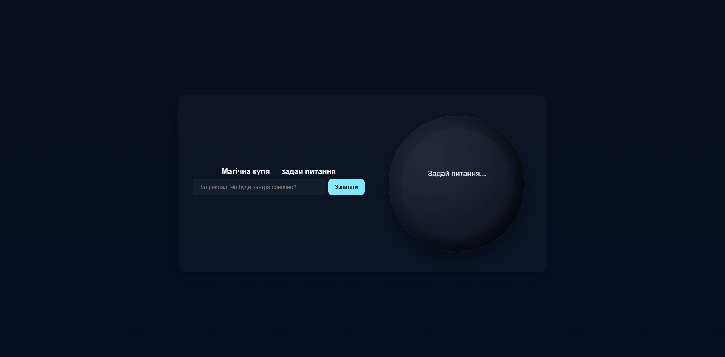
Рисунок 2 – Магічна куля
Висновки: у процесі виконання завдання було створено верстку, яка випадково відповідає на запитання користувача. Реалізовано адаптивність та валідацію сторінки. Усі елементи DOM були оголошені через JavaScript.

